3 Экономическая часть

Расчет себестоимости «Разработка информационного приложения для компании «Транссервисгрупп»»».
Для разработки «информационного приложения для компании «Транссервисгрупп»» использовалось компьютерное оборудование и периферийные устройства, которые позволяют выполнить поставленную задачу в минимальные сроки и наиболее качественно.
Полная себестоимость С_{полн}, руб. информационного ресурса определяется по формуле

(3.1)

где Р_{мат} – стоимость основных расходных материалов и комплектующих изделий, руб.;
ЗП_{осн} – заработная плата основных производственных рабочих, руб.;
ЗП_{доп} – дополнительная заработная плата, руб.;
В_{страх} – страховые взносы, руб.;
Р_{э} – затраты на энергию на технологические цели, руб.;
Р_{с.об.} – расходы на эксплуатацию и содержание оборудования, руб.;
Р_{о.х.} – общехозяйственные расходы, руб.;
Р_{комм} – внепроизводственные коммерческие расходы, руб.
Трудоемкость работы разрабатываемой программы и этапы ее разработки, представлены в таблице 3.1.

Таблица 3.1 – Определение трудоёмкости разработки программного продукта
Этапы разработки | Трудоемкость разрабатываемой программы, ч
Постановка задачи | 2
Анализ аналогов | 3
Выбор технологий и архитектуры | 2
Проектирование базы данных | 3
Разработка интерфейса и логики форм | 28
Подключение к БД и CRUD-функционал | 10
Тестирование и отладка | 8
Подготовка документации и оформление | 5
Сдача проекта | 1
Итого | 62

Суммарная трудоемкость разрабатываемой программы составляет 62 ч.
Расчет стоимости основных расходных материалов и комплектующих изделий.
Стоимость основных расходных материалов и комплектующих изделий Р_{мат}, руб. можно высчитать, сложив стоимость основных и расходных материалов по формуле

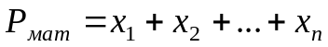, | (3.2)

где x₁, x₂… x_{n} – затраты на различные группы используемых материалов, руб.
Данный набор основных и расходных материалов является оптимальным с экономической точки зрения, так как не содержит каких-либо ненужных материалов.
Бумага формата А4 используется для оформления документации на бумажном носителе – пояснительной записки, состоящей из 60 листов. C учетом брака необходимо иметь 75 листов (25% от общего количества израсходованных листов, что составляет 15 листов). Средняя стоимость пачки бумаги, состоящей из 500 листов, составляет 400,00 руб., следовательно, один лист бумаги стоит
0,80 руб. Затраты на бумагу формата А4 составляют 60,00 руб.
Затраты на папку для дипломного проекта составляют 170,00 руб.
Для оформления схемы интерфейса и архитектуры приложения курсового проекта на формате A3 используется принтер.
Услуги сторонних организаций включают в себя распечатку формата А3 в количестве одного листа. Стоимость бумаги формата A3 плотностью 80 г/м включена в стоимость услуги и составляет 50,00 руб.
Диск DVD-RW выбран из расчета объема дипломного проекта и его стоимость равна 60.00 руб.
При заправке печатающего картриджа для принтера
использовалось 80 г тонера стоимостью 150,00 руб. Данного количества тонера достаточно для печати 1000 страниц. Используя эти данные, можно сделать вывод, что расход тонера на один лист составляет 0,08 г, то есть стоимость тонера для распечатки одного листа равна 0,15 руб. На основе этих данных рассчитывается количество потраченных грамм тонера на фактическую распечатку 75 листов. В результате получаются значения: израсходовано тонера – 6 г, стоимость израсходованного тонера – 11,25 руб.
Сумма затрат на расходные материалы определяется по формуле (3.2)

(руб.)

Расчёт применяемых основных, расходных материалов и комплектующих изделий представлен в таблицы 3.2.

Таблица 3.2 – Ведомость затрат на расходные материалы для информационного приложения
Наименование материала | Единица измерения | Цена за единицу измерения, руб. | Коли-чество | Сумма, руб.
Бумага для принтера  (с учетом брака) | лист | 0,80 | 75 | 100  ,00
Распечатка формата А3  (услуги сторонней организации) | шт. | 50,00 | 1 | 50,00
Диск DVD-RW | шт. | 60,00 | 1 | 50,00
Папка для дипломного проекта | шт. | 170,00 | 1 | 180,00
Тонер для картриджа | г | 0,08 | 75 | 11,25
Итого |  |  |  | 351,25

Расчет основной заработной платы
Прямая заработная плата ЗПпр_{общ}, руб., исходя из общих затрат по операциям определяется по формуле

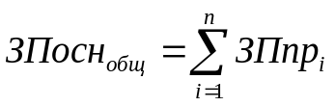, | (3.3)

где 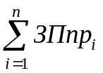 – сумма всех затрат на заработную плату с учетом всех операций, руб.
Заработная плата по каждой операции ЗПпр_{i}, руб., рассчитывается по формуле

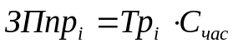, | (3.4)

где Тр_{i} – трудоемкость i-ой операции, ч;
С_{час} – тарифная ставка за 1 ч, руб./ч.
Заработная плата программиста с опытом работы 3 года в городе Владимир составляет 40000 рублей в месяц.
При восьмичасовом рабочем дне и количестве рабочих дней в месяце равном 22, заработная плата за 1 ч составляет 227,27 рублей.
Учитывая трудоемкость выполнения работы на каждом этапе, производим расчеты заработной платы по отдельным операциям.
Расчет заработной платы по этапу «Постановка задачи» производится по формуле (3.4)

ЗПпр₁ = 2 · 227,27 = 454,54 (руб.)

Расчет заработной платы по этапу «Анализ аналогов» производится по формуле (3.4)

ЗПпр₂ = 3 · 227,27 = 681,81 (руб.)

Расчет заработной платы по этапу «Выбор технологий и архитектуры» производится по формуле (3.4)

ЗПпр₃ = 2 · 227,27 = 454,54 (руб.)

Расчет заработной платы по этапу «Проектирование базы данных» производится по формуле (3.4)

ЗПпр₄ = 3 · 227,27 = 681,81 (руб.)

Расчет заработной платы по этапу «Подключение к БД и CRUD-функционал» производится по формуле (3.4)

ЗПпр₅ = 28 · 227,27 = 6363,56 (руб.)

Расчет заработной платы по этапу «Тестирование и отладка» производится по формуле (3.4)

ЗПпр₆ = 15 · 227,27 = 3409.05 (руб.)

Расчет заработной платы по этапу «Подготовка документации и оформление» производится по формуле (3.4)

ЗПпр₇ = 8 · 227,27 = 1818,16 (руб.)

Расчет заработной платы по этапу «Сдача программного продукта» производится по формуле (3.4)

ЗПпр₈ = 1 · 227,27 = 227,27 (руб.)

Прямая заработная плата рассчитывается по формуле (3.3)

ЗП_{осн.} = 454,54 + 681,81 + 454,54 + 681,81 + 6363,56 + 2272,7 + 1818,16 + 1136,35 + 227,27 =14090,74 (руб.)
Результаты расчета основной заработной платы представлены в
таблице 3.

Таблица 3 – Расчет основной заработной платы
Наименование операции | Трудоемкость,  ч | Оклад работника, руб./ч | Фактические затраты по операциям, руб.
Постановка задачи | 2 | 227,27 | 454,54
Анализ аналогов | 3 | 227,27 | 681,81
Выбор технологий и архитектуры | 2 | 227,27 | 454,54
Проектирование базы данных | 3 | 227,27 | 681,81
Разработка интерфейса и логики форм | 28 | 227,27 | 6363,56
Подключение к БД и CRUD-функционал | 10 | 227,27 | 2272,7
Тестирование и отладка | 8 | 227,27 | 1818,16
Подготовка документации и оформление | 5 | 227,27 | 1136,35
Сдача проекта | 1 | 227,27 | 227,27
Итог | 62 | 227,27 | 14090,74

Полученные данные используются для вычисления основной заработной платы.
В данном разделе необходимо учесть доплаты к заработной плате по тарифу (премиальные), равные 15%. Общая заработная плата 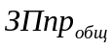, руб. рассчитывается по формуле

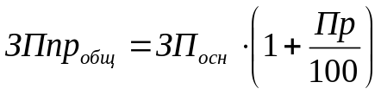, | (3.5)

где Пр – процент премии.
Таким образом, размер основной заработной платы согласно
формуле (3.5) равен

= 14090,74 · 1,15 = 16 204,35 (руб.)

Расчет основных статей себестоимости «информационного приложения для компании «Транссервисгрупп»»
Дополнительная заработная плата ЗПдоп, руб. рассчитывается по формуле

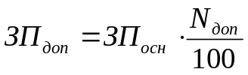, | (3.6)

где N_{доп} – процент дополнительной заработной платы, принимается равным 15%.
Таким образом, размер дополнительной заработной платы согласно
формуле (3.6) равен

ЗП_{доп} = 14090,74·0,15 = 2113,61 (руб.)

Страховые взносы В_{страх}, руб. вычисляются по формуле

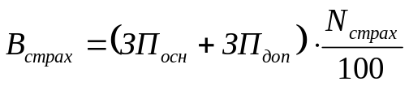, | (3.7)

где N_{страх} – процент страховых взносов, принимается равным 30%.
Таким образом, размер страховых взносов согласно
формуле (3.7) равен

В_{страх} = (14 090,74+ 2 113,611) · 0,3 = 4 861,31 (руб.)

Затраты на энергию на технологические цели Р_{Э}, руб., вычисляются по формуле

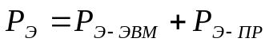, | (3.8)

где 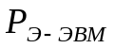 – расходы на энергию питания ЭВМ, руб.;
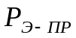 – расходы на энергию питания принтера, руб.
Затраты на энергию питания ЭВМ цели Р_{Э-ЭВМ}, руб. вычисляются по формуле

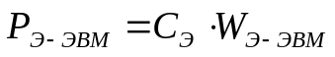, | (3.9)

где С_{Э} – ставка одноставочного тарифа, руб./(кВт·ч);
W_{Э-ЭВМ} – количество электроэнергии, учтенной счетчиком, кВт·ч.
Количество электроэнергии, учтенной счетчиком Wэ, кВт·ч вычисляется по формуле

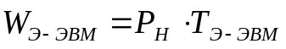, | (3.10)

где Р_{Н} – суммарная мощность установленного оборудования, кВт;
Т_{Э} – время работы ЭВМ, час.
Затраты на энергию питания принтера цели Р_{Э-ПР}, руб. вычисляются по формуле

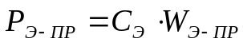, | (3.11)

где С_{Э} – ставка одноставочного тарифа, руб./(кВт·ч);
W_{Э-ПР} – количество электроэнергии, учтенной счетчиком, кВт·ч.
Количество электроэнергии, учтенной счетчиком Wэ, кВт·ч вычисляется по формуле

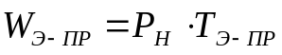, | (3.12)

где Р_{Н} – суммарная мощность установленного оборудования, кВт;
Т_{Э-ПР} – время работы принтера, час.
Затраты на использование ЭВМ вычисляются по формуле (3.9)

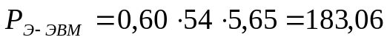

Затраты на использование принтера вычисляются по формуле (3.11)

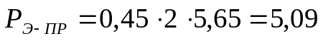

Общие затраты на электроэнергию определяются по формуле (3.8)

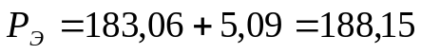

Среднегодовые амортизационные отчисления А, руб. определяются по формуле

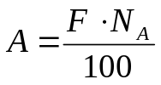, | (3.13)

где F – первоначальная стоимость оборудования, руб.;
N_{А} – процент нормы амортизации.
Для расчета затрат на содержание используемого оборудования и дорогостоящего инструмента используется линейный метод начислений. Срок службы каждого из оборудования принимается равным четырем годам, следовательно, норма амортизации равна 25%.
При расчете необходимо учесть годовой фонд рабочего времени F_{раб}, ч., который рассчитывается по формуле

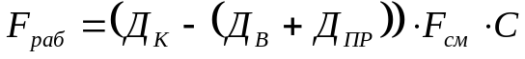, | (3.14)

где Д_{К} – количество календарных дней, принимается равным 365 дней;
Д_{ПР}, Д_{В} – количество праздничных и выходных дней в году, число нерабочих дней в году принимается равным 117 дням;
F_{см} – продолжительность рабочей смены, принимается равной 8 ч;
С – число смен, на данном предприятии односменный рабочий день.

F_{раб} = (365 – 117) · 8· 1 = 1984 (ч)

Расходы на содержание оборудования за отработанное время Рс_{об} , руб. рассчитывается по формуле

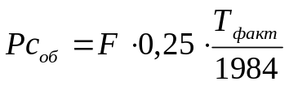, | (3.15)

где Т_{факт} – фактическое отработанное время, час.
Стоимость компьютера принимается 50000 руб., стоимость принтера - 30000 руб. в связи с лазерной технологией печати и большим объемом картриджа. Срок работы оборудования равен 54 ч и 2 ч соответственно.
Расчет амортизационных отчислений ЭВМ производится по
формуле (3.13)

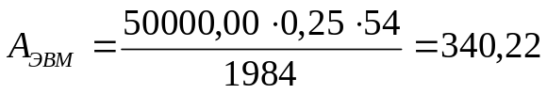(руб.)

Расчет амортизационных отчислений принтера производится по
формуле (3.13)

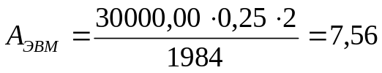 (руб.)

Общие амортизационные отчисления производственного оборудования рассчитываются по формуле

Р_{с.об.} = 340,22 + 7,56 = 347,78 (руб.)

Общехозяйственные расходы Р_{ох}, руб. вычисляются по формуле

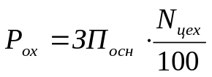, | (3.16)

где N_{цех} – процент общехозяйственных расходов, принимается равны 110%.
Следовательно, общехозяйственные расходы согласно формуле (3.16) равны

Р_{ох}. = 15954,35 · 1,1 = 17549,79 (руб.)

Производственная себестоимость С/ст_{произв}, руб. вычисляется по формуле

С/ст_{произв} = Р_{мат}+ЗП_{осн}+ЗП_{доп}+В_{страх}+Рэ+Рс_{об}+Р_{ох}, | (3.17)

где Р_{мат} – стоимость основных, вспомогательных материалов и полуфабрикатов, руб.;
ЗП_{осн} – заработная плата основных производственных рабочих, руб.;
ЗП_{доп} – дополнительная заработная плата, руб.;
В_{страх} – страховые взносы, руб.;
Рэ – затраты на энергию на технологические цели, руб.;
Рс_{об} – расходы на эксплуатацию и содержание оборудования, руб.;
Р_{ох} – общехозяйственные расходы, руб.
Следовательно, производственная себестоимость согласно формуле (3.17) равна

С/ст_{произв} = 351,25 + 14090,74 + 2113,61 + 4861,31 + 188,15 + 347,78 + 17549,79 = 39302,63 (руб.)

Внепроизводственные или коммерческие расходы Р_{комм}, руб., связанные со сбытом продукции (транспортировка, реклама, стимулирование сбыта) вычисляются по формуле

Р_{комм} = С/ст_{произв} ·N_{комм}, | (3.18)

где N_{комм} – процент расходов, связанных со сбытом продукции, принимается равным 2%.
Следовательно, коммерческие расходы согласно формуле (3.18) равны

Р_{комм} = 39302,63 · 0,02 = 786,05 (руб.)

Определение полной себестоимости и отпускной цены «информационного приложения для компании «Транссервисгрупп»».
Полная себестоимость С_{полн}, руб. определяется по формуле

С_{полн} = С/ст_{произв} +Р_{комм}, | (3.19)

Следовательно, полная себестоимость согласно формуле (3.19) равна

С_{полн} = 9302,63 + 786,05= 40088,68 (руб.)

Цена производителя работ Ц_{пр}, руб. вычисляется по формуле

Ц_{пр} = С_{полн}+С_{полн} ·К_{рент}, | (3.20)

где К_{рент} - коэффициент рентабельности (планируемой прибыли), определенный на основе процентной ставки 25%.
Цена производителя работ согласно формуле (3.20) равна

Ц_{пр} = 40088,68 * 1.25 = 50110,85 (руб.)

В соответствии с действующим законодательством, при реализации следует учитывать налог на добавленную стоимость (НДС). Его величина составляет 20%. Процентную ставку в расчетах следует перевести в коэффициент К_{НДС} = 0,20.
Отпускная цена Ц_{опт}, руб. рассчитывается по формуле

Ц_{опт} = Ц_{пр}+Ц_{пр} ·К_{НДС} | (3.21)

Таким образом отпускная цена согласно формуле (3.21) равна

Ц_{опт} = 50110,85 * 1.2= 60133,02 (руб.)

Планируемая рентабельность вычисляется по формуле (3.22) равна

Р_{план} = С_{полн}·К_{рент} | (3.22)

Планируемая рентабельность вычисляется по формуле (3.22) равна

Р_{план} = 40088,68 · 0,25 = 10022,17 (руб.)

Сводная ведомость затрат по разработке программного продукта «информационного приложения для компании «Транссервисгрупп»» представлена в таблице 3.4.

Таблица 3.4 – Разработка информационного приложения для компании «Транссервисгрупп»»
Наименование статей затрат | Процент | Сумма,  руб.
Расходы на основные расходные материалы и комплектующие изделия |  | 351,25
Основная зарплата |  | 14090,74
Дополнительная заработная плата | 15 | 2113,61
Страховые взносы | 30 | 4861,31
Расходы на энергию на технологические цели |  | 188,15
Расходы на содержание и эксплуатацию оборудования |  | 347,78
Общехозяйственные расходы | 110 | 17549,79
Производственная себестоимость |  | 39302,63
Внепроизводственные коммерческие расходы | 2 | 786,05
Полная себестоимость |  | 40088,68
Планируемая рентабельность | 25 | 10022,17
Цена производителя работ |  | 50110,85
НДС | 20 | 10022,17
Отпускная цена с учетом НДС |  | 60133,02

Таким образом, полная себестоимость работ по разработке программного продукта «информационного приложения для компании «Транссервисгрупп»» составляет 50110,85 руб., отпускная цена с учетом НДС составила 60133,02 руб.

